ГУ «Владимировская средняя школа»

Открытый урок
по русскому языку в 4 классе
«Правописание НЕ с глаголами»

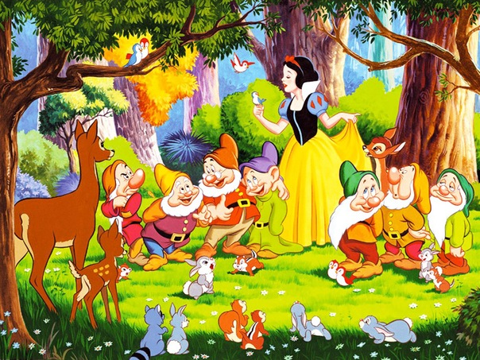
Провела:
Яночкина Л.Ю
учитель начальных классов

2012-2013 уг. год
Тема урока: Правописание Не с глаголами.
Цель урока:
образовательная: познакомить с отрицательной частицей НЕ, формировать умение правильно писать частицу НЕ с глаголами, познакомить с глаголами-исключениями;
развивающая: развивать речь, логическое мышление, внимание;
воспитательная: интерес к русскому языку, аккуратность, бережное
отношение к природе, к книгам;
Методы и приёмы: словесный, наглядный, напоминание,
практический и поощрение, частично-поисковый.
Тип урока: урок комплексного применения знаний;
Оборудование, наглядность, ТСО: карточки, опорные схемы, картинки лес ,
использование интерактивной доски, музыкальное сопровождение.
Этапы и структура урока.
1 | Организационный момент. Психологический настрой  Если хмурится с утра,  Нам поможет доброта.  Встаньте дети, подтянитесь  И друг другу улыбнитесь | Слайд - 1
2 | Работа над темой.  -Посмотрите, кто к нам пришел? (Белоснежка и 7 гномов).  У Белоснежки сегодня День рождения и она приглашает своих друзей на праздник. И просить нас ей в этом помочь.  На уроке вас ожидает много интересных заданий. Для их выполнения потребуются ваши знания и внимание.  -Давайте подумаем и скажем, как вы будете работать на уроке?  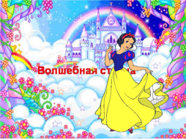 | Сл айд-  2-3
3 | «Долина знаний»  И так мы отправляемся в путешествие. И на пути Долина знаний.  Прочитайте пословицы. Объясните смысл.  Здоровье за деньги купишь.  Кашу маслом испортишь.  -Прочитайте ещё раз пословицы. Что изменилось?  (Добавилась частица НЕ). –Где стоит частица не , перед какой частью речи? (перед глаголом). Что вы можете сказать о правописании не с глаголами. (НЕ с глаголами пишется отдельно)  Здоровье за деньги (не)купишь.  Кашу маслом (не)испортишь.  Сделанный вами вывод, поможет вам определить тему урока. | Слайд  4.  5  6
4. | Сообщение темы и цели урока.  Тема нашего урока «Правописание частицы не с глаголами»  Сегодня мы продолжим работу над глаголом, будем учиться упражняться в написании глагола с частицей Не.  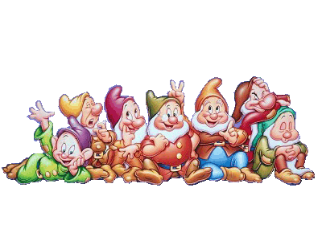  Давайте посмотрим, кого мы пригласили.  Ну конечно своих друзей гномов.  Экспресс – опрос  - Что такое глагол?  - Глагол – это самостоятельная часть речи.  - Что обозначает глагол?  - Глагол обозначает действие предмета.  - На какие вопросы отвечает глагол?  - Глагол отвечает на вопросы что делать? что сделать?  Как изменяется глагол?. - по временам  Прошедшее настоящее будущее  Что делал? Что делает? Что будет делать?  -по числам, - по видам,  -по родам, - по лицам | Слайд  7  Слайд  9  10
5 | Минутка чистописания.  Запишите число. Классная работа. И пропишите букву Нн не  Запишите соблюдая наклон и высоту букв. Правильно положите тетрадь под наклоном. Соблюдайте правила просадки. | Слайд  11  Флип  чарт
6 | Словарная работа ( звучит музыка)  А сейчас словарная работа. Нужно списать слова и вставить пропущенные буквы.  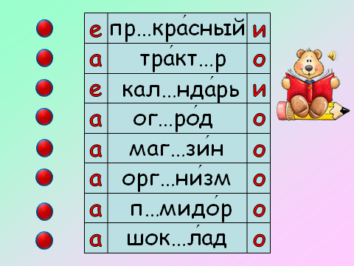Взаимопроверка. 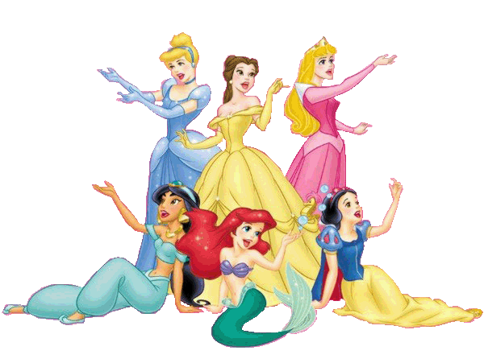  Прекрасный, трактор, календарь, огород, магазин, организм,  помидор, шоколад.  Ученики выходят к доске и вставляют пропущенную букву.  Кого же мы еще пригласили. Её подружек. | Слайд  12.  13  Слайд  14
7  8 | Работа с учебником. (устно)  Открываем учебники. Стр. 109  Прочитайте правило в учебнике. (устно)  Не с глаголами пишется раздельно:  Не выучил, не делай.  Не знаешь, не спеши.  С глаголами отдельно  Частицу НЕ пиши.  Только помни об исключениях:  Негодовать, невзлюбить, ненавидеть,  Недоумевать, нездоровится  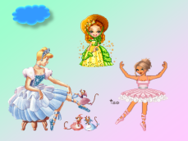  Работа у доски.(дети пишут предложения у доски) Упр.338, стр.109  Спиши пословицы. Вставь НЕ.  Объясни смысл пословиц.  Вот пригласили еще друзей. | Слайд  15  16.17  Флип  чарт
9 | Работа в паре.(по карточкам) Самостоятельно. Проверка.  Подчеркни глаголы. Вставь перед глаголами НЕ .Как изменился смысл высказывания. Прочитай правила пользования книгой  Береги книгу! Не бери её грязными руками и к не клади на грязный стол. Не перегибай книгу и не загибай её листы, не рисуй и не пиши на книге. Если ты взял книгу в библиотеке, то не забудь  вернуть её в срок. Воспитательный момент. Нужно беречь книги. Как нельзя себя вести в библиотеке. Как вы относитесь к своим книгам?(дети отвечают на вопросы) | Слайд  18.  19
10 | Поляна отдыха. Физкультминутка под музыку. Зарядка  Вот дорога привела нас к поляне отдыха | Слайд  20
10 | Коллективная работа.(Устно)Упр.342, стр.110  Исправь ошибки. Пети Неумейкина. Допиши НЕ.  Как её нужно писать с данными глаголами.  Я не навижу рано вставать. Миша недоумевал, за что ему поставили двойку. Сестре нездоровится.  Здесь два глагола- исключения.  Вот уже и пригласили ещё одних. | Слайд  21  22  23
11 | Творческая работа. «Правила поведения в лесу»  Экологические правила. Составьте правила с частицей НЕ. Что нельзя делать в лесу. Напишите на листочках. И по вешайте на доску.  Не загрязняйте воздух, воду, лес.  Не ломайте ветки деревьев.  Не рвите цветов.  Не топчите насекомых, грибы и ягоды.  Не разоряйте гнёзда птиц.  Не разводите костры в лесу.  Вот уже и первые гости пришли на день рождения Белоснежки. | Слайд  24  25
12 | Самостоятельная работа. Работа по вариантам 1, 2 на ноутбуках  Необходимо расставить глаголы по спряжениям в 2 столбика-1спр.  и 2-спр. Проверка. Читают два ученика | Слайд 27
13 | Дидактическая игра. (устно)  Я буду называть глаголы с НЕ и без Не.  Вы будете хлопать в ладоши, если слово с частицей НЕ пишется .  Не писал, решал, помогать, не сажает, не играет, уважает, сидит,  не читал, пишет, не шутил, не смущает, пыхтел, не чихнул.  Молодцы! Справились с заданием. Вот и гости все пришли.
14 | Работа по карточкам.  Каждому ученику раздается карточка. Дети выполняют задание.
15 | Рефлексия.  Нарисуйте смайлик. Если вам урок понравился? Или не понравился.  Вешают смайлики на доску. | Слайд  28
16  17 | Итог урока. Оценки за урок.  - Со слова какой части речи работали на уроке?  -Что нового узнали о правописании глагола?  И так все гости собрались. Начинается бал.  -Как нельзя себя вести в гостях? (ответы детей)  Белоснежка хочет вас угостить конфетами, за то, что вы помогли ей пригласить друзей.  Урок сегодня был удачный,  Не прошёл для вас он зря.  Вы все очень постарались.  Вам понравилось, друзья? | Слайд  Слайд  29

